الجزء الأول: (12 نقطة)
كرية معدنية
خفيفة (B)
التّمرين الأوّل:(06 نقاط)
في يـــوم مـــمطر و مشمس في نفس الوقت بعد ﺇتمام ﺁلاء مراجعة دروسها خرجت مع أمها للتسوق و ﺇذ بها تصادف ظاهرة قوس المطر ‚فاستذكرت تجربة قد درستها مع أستاذتها أعطت نفس الألوان.ساعد ﺁلاء في تفسير هذه الـظاهرة ː
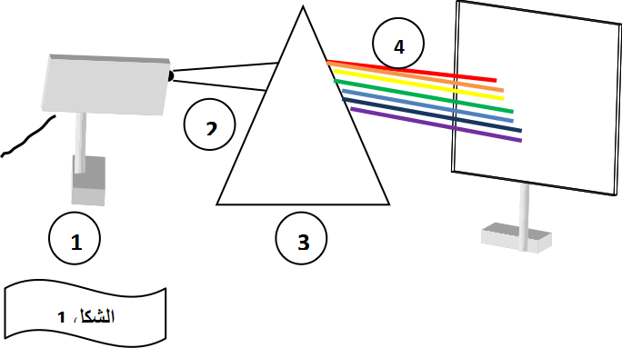
اليك الشكل1 المقابل:
- سم البيانات المرقمة مع ذكر اسم الظاهرة.
- اذكر الألوان التي تظهر على الشاشة من الأقل
انحرفا إلى الأكثر انحرافا
- أرادت ألاء إعادة تركيب العنصر 2 فصنعت قرص نيوتن وقامت بتدويره
- صف ما يحدث عند تدوير القرص.
- اذكر طريقة أخرى لتركيب الضوء الأبيض مع الرسم.
التّمرين الثّاني:(06 نقاط)
في القسم قامت الأستاذة مع تلاميذها بتسليط ثلاث أضواء على شاشة بيضاء كما هو موضح في الشكل
- اعد رسم الشكل مع توضيح الأضواء المتشكلة.
R
V
B
…
…
…
…
- حدد الفرق بين الأضواء المتشكلة والتي قمنا بتسليطها(التسمية فقط)
- قم بتسمية هذا النموذج.
- من خلال النموذج استنتج الأضواء المتكاملة
- بناء على قواعد جمع وطرح الأضواء أكمل المخططين
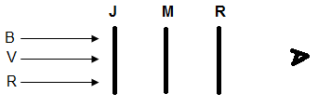
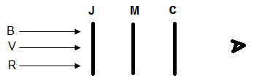

الجزء الثّاني: (08 نقاط)
الوضعيّة الإدماجيّة:(08 نقاط)
قام محمد بفتح حاسوب قديم فوجد به ثلاث نواقل أومية اثنين منهما حلقاتهما الملونة واضحة (الوثيقة 1) والناقل الأومي الثالث حلقاته ممحوة ففكر في طريقة للكشف عن الوان حلقاته الممحوة لذا اقترح تركيب المقاومات الثلاث في دارة كهربائية مع بطارية وجهاز قياس شدة التيار الكهربائي كما هو موضح في (الوثيقة2)
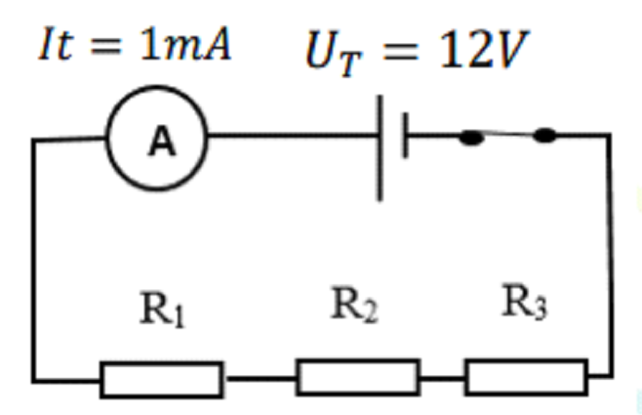
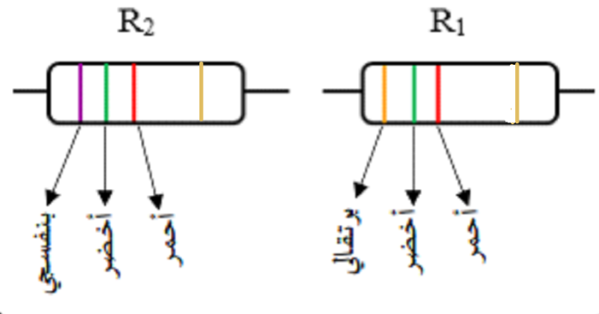

الوثيقة 2
الوثيقة 1
- اوجد قيمة كل من R₁و R₂ باستخدام شفرة الألوان ثم استنج قيمة R₃ وتعرف على حلقاته الثلاث
- نركب الناقل الأومي R₂ في الدارة الموضحة في الوثيقة 3 و نلاحظ توهج المصباح بشكل عادي ولايتلف
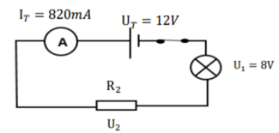

الوثيقة 3

- بين لما لم يتلف المصباح ثم استنتج دلالتي المصباح(U,P)
- استنتج الاستطاعة الكلية للدرة مع التعليل.
معطيات:
